**Excersise 11 SQL injection**

11.1

**Excersise 13 XSS**

13.1

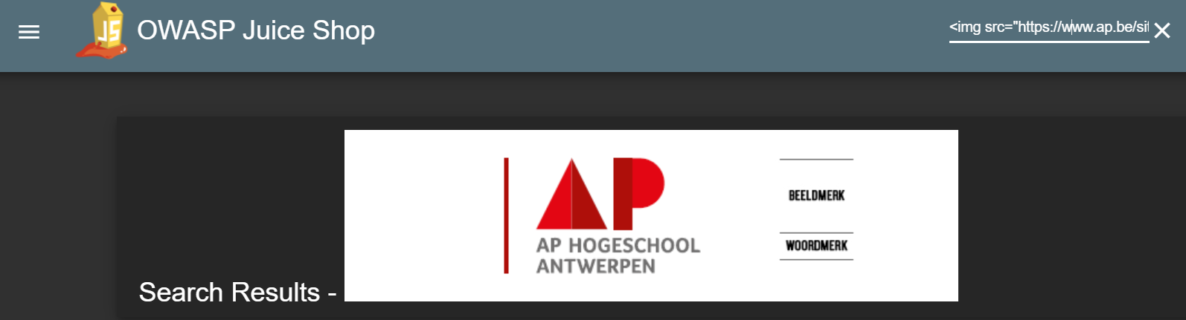

Payload = <img src="https://www.ap.be/sites/default/files/users/user663/logo_basis1.png">

13.2

Bij de lastName heb ik dit als payload in gevuld.

Payload = <script>alert('"OlleMa is was here'); window.location.href = " [Rick roll, but with different link - YouTube](https://www.youtube.com/watch?v=iik25wqIuFo)";</script>

13.3

13.4

Door bij de <a> tag van de url de target = “_blank” toe te voegen worden alle ingevulde urls geopend in een nieuw venster waardoor de xss attack niet meer werkt.

Je kan ook filter toepassen op het input veld van de url zodat je geen code blokken meer kan toevoegen.